КОНСПЕКТ УРОКА ПРОФИЛЬНОГО ТРУДА
Урок совершенствования навыков выполнения столярных операций с использованием методики кейс-технологий
тема: «Строгание заготовки»
изделие: «Ручка для молотка»
7 класс
Выполнил:
учитель
Жучков Игорь Михайлович
Людиново, 2024

Цель: закрепление практических навыков по выполнению столярного изделия в условиях, приближенным к производственным.

Задачи:
У-Формировать у учащихся практические навыки по выполнению столярного изделия в условиях, приближенным к производственным.
К-Способствовать развитию всех видов памяти - на основе повторения и закрепления учебного материала, изучения нового материала, индивидуальной работы. Развивать мелкую моторику, уверенность работы с измерительным инструментом, уверенность в дальнейшем выборе профессии по изучаемому профилю.
В-Воспитывать трудовую дисциплину, навыки культуры труда.

Материально-техническое оснащение урока
1.Выполненное изделие (эталон)
2. Технологическая документация (технологическая карта, чертеж изделия)
3. Инструменты и приспособления для выполнения технологических операций
Учено – методическое оснащение:
1. Рабочее место учащегося – столярный верстак.
2. Оборудование учебной мастерской: инструменты - (рубанки, угольники, линейки, клинья, киянки, щетки и др.)
3. Заготовки
4. Образец изготовляемой детали.

Ход урока
Этапы урока | Деятельность учителя и обучающихся
I. Мобилизующий этап | -слайд 1 звенит колокольчик-  - Долгожданный дан звонок. Начинается урок.  Давайте, друзья, улыбнемся друг другу,  Улыбки подарим гостям.  У вас все готово? Тогда за работу.  Удачи желаю всем нам!  -А удача нам сегодня пригодится.
II. Повторение пройденного материала.  Формирование новых понятий и словарных слов. | Повторение техники безопасности при выполнении соединения и рассмотрение вариантов того, что может произойти, если нарушить пункты безопасной работы.  Опрос обучающихся:  - Какие столярные операции вы знаете?  Столярные операции: пиление, строгание, долбление, сверление, резание стамеской.  - Какие виды строгания вы знаете?  Виды строгания: черновое, чистовое.  - Какой инструмент применяется для чернового строгания?  Для чернового строгания применяется шерхебель.  /  Словарное слово: шерхебель.  - Какие инструменты применяются для чистового строгания?  Для чистового строгания применяются – рубанок, фуганок.  / /  Словарные слова: рубанок, фуганок.  - Какие виды пиления вы знаете?  Виды пиления: продольное, поперечное, смешанное.  - Как различаются пилы по видам пиления?  Пилы различаются по форме зубьев.  - Какую форму имеют зубья у пилы для поперечного пиления?  Зубья имеют форму равнобедренного треугольника.  - Какую форму имеют зубья у пилы для смешанного пиления?  Зубья имеют форму прямоугольного треугольника.  - Какие породы деревьев вы знаете?  - На какие две группы делятся все породы деревьев?  Все породы деревьев делятся на хвойные и лиственные.  Упражнение: определите названия твердых лиственных пород по предложенным образцам.  (1.- береза, 2. - дуб, 3.- бук, 4.- ясень).
III. Основная часть | - Рассмотрение игровой ситуации, в рамках которой будет происходить выполнение практического задания (объяснение ситуации, распределение ролей участников, донесение информации о структуре производства, роли в производстве каждого персонажа кейса)  - Рассмотрение технологической документации изделия.  Опрос обучающихся  - Что в этом году мы с вами уже изготовили?  Изготовили столярную киянку.  - А к какому виду инструментов относят столярную киянку?  Молоток.  - Для чего служит столярная киянка?  - Посмотрите на иллюстрацию, молотки бывают разные (1-столярные, 2-слесарные, 3-плотницкие, 4-сапожные).  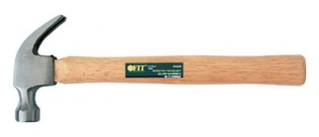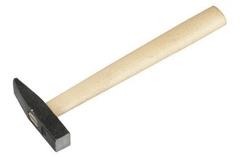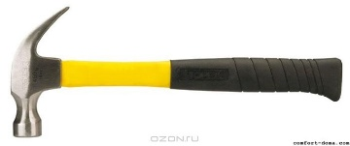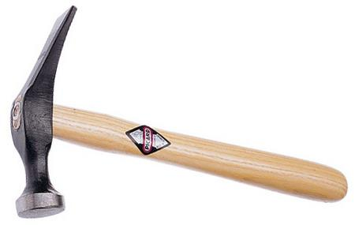  1 2 3 4  - Сегодня мы будем говорить об универсальном молотке.  - Где применяется этот молоток?  Универсальный молоток применяется для выполнения слесарных и столярных работ.  - На этом уроке мы с вами научимся изготавливать ручку для молотка.  2. Анализ образца.  - Из каких частей состоит молоток?  Части молотка: ручка, боек, носок (показ на инструменте).  - Нет, наверное, такого мальчика, который не забил бы в своей жизни одного гвоздя. Молоток - давний помощник человека.  - Как вы думаете, от чего будет зависеть размер ручки для молотка?  Размер ручки будет зависеть от массы молотка.  - Например, если масса молотка 400 г., то длина ручки будет 330мм., а ее ширина и толщина с более массивного конца 31 и 18мм. (Показать молоток и брусок березы).  - Заготовка берется из хорошо просушенной твердой древесины, вязкой породы.  Подойдут - ясень, бук, клен, рябина, береза.  Волокна у заготовки должны быть расположены вдоль длиной стороны, не допускается наличие сучков, гнили, трещин. Как вы думаете, почему?  3. Работа с технологической картой.  - Расскажите, какими инструментами мы будем пользоваться?  Ножовка, рубанок, рейсмус.  - Работаем с технологической картой.  Учитель объясняет каждую операцию, показывает образцы заготовок, учащиеся читают по технологической карте, повторяют последовательность.  Упражнение: составить план выполнения работы, восстановив последовательность этапов плана.  Снять фаски.  Выстрогать по размеру.  Обработать рашпилем и шлиф. шкуркой.  Пристрогать в угол.  Разметить высоту и толщину.  Разметить деталь по длине.  Отпилить по размеру.  Проверка  1. Разметить деталь по длине.  2. Отпилить по размеру.  3. Пристрогать в угол.  4. Разметить высоту и толщину.  5. Выстрогать по размеру.  6. Снять фаски.  7. Обработать рашпилем и шлиф. шкуркой.  4. Повторение правил техники безопасности.  - Прежде чем перейти к практической работе, необходимо вспомнить правила ТБ при строгании.  1. На верстаке не должно быть лишнего инструмента и нагромождения деталей.  2. Обрабатываемые и обработанные детали должны быть аккуратно сложены.  3. Нож рубанка должен быть остро заточен.  4. Заготовка надежно закреплена.  5. Нельзя строгать на весу и с упором в грудь.  6. Нельзя строгать в направлении поддерживающей руки.  - Можете ли вы теперь приступить к работе?  Да, план составлен, инструменты и заготовки на месте.
V. Практическая часть | - Разметить деталь по длине.  - Отпилить оп размеру.  - Пристрогать в угол.  - Разметить высоту и толщину.  - Выстрогать по размеру.  - Снять фаски.  - Обработать рашпилем и шлиф шкуркой.  Индивидуальная помощь  Оказать практическую помощь при разметке деталей слабым учащимся.
VI. Закрепление изученного материала | 1. Какое изделие вы изготавливали? (ручка для молотка).  2. Какая порода деревьев использовалась? (береза).  3. Какая самая трудная для вас была операция? ( строгание).  4. Какими инструментами было трудно работать? (рейсмусом).  5. Где вы могли допустить брак в работе? (при разметке, при строгании).
VII. Итог урока | Словесный отчет учащихся о проделанной работе.  Оценка качества выполненных работ, с указанием недостатков и причиной их появления.  Спасибо за работу на уроке! Урок окончен!

